**TUGAS WAWANCARA**

**Al-Qur’an Hadis**

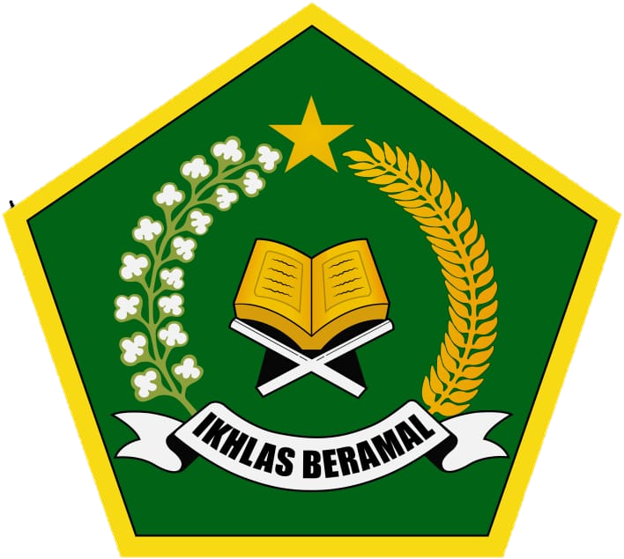

**MTsN 24 Jakarta Gedung B**

**JL. Terusan I Gusti Ngurah Rai, RT.4/RW.11,**

**Pd.Kopi, kec. Duren Sawit, Kota Jakarta Timur,**

**Daerah Khusus Ibukota Jakarta**

**Disusun Oleh :**

**Nama : Syifa Hafizhah**

**Kelas : 8.9**

**Absen : 32**